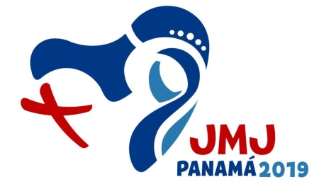

Podľa tvojich slov
HYMNA SDM – Panama 2019
(Zuzana Eperješiová & Pavol Danko)

Ako pútnici sme spolu opäť zídení
z rôznych kontinentov, z rôznych miest.
Misionármi stať sa sme povolaní
a máme jeho Slovo priniesť.

Chceme podľa vzoru našej matky Márie
povedať áno tvojim plánom.
A keď počuť z neba mocné jasanie
na zemi ťa chceme volať Pánom.

Ref.: Kráčať chcem podľa tvojich slov.
Hľa, tu stojím, služobnica Pána.

Hľa, slúžim – tvoja som.
Hľa, dcéra tvoja som.
Hľa, dieťa tvoje som.

Aj my ako Mária sme pripravení ísť –
Cirkev putujúca k nebesám.
Napriek protivenstvám nádej víťazí
a radosť našej viery svieti tmám.

Nemajme strach, ó nie.
Nemajme strach
lásku niesť, kde je nechcená.
Boh volá všetkých nás odvážne kráčať,
s Máriou tú cestu požehná.

